
Дисциплина: МДК.09.01 Проектирование и разработка веб-приложений
Отчет по выполнению практической работы № 13 на тему: «Интеграция адаптивного дизайна».

Выполнил:
Группа: 4ИСП9-45
Студент: Дыбин Арсений Евгеньевич

Проверил преподаватель:
Кондыбаева А.Б.

Москва 2026 г.

Практическая работа № 13
Тема: Интеграция адаптивного дизайна.
Цель: интегрировать адаптивный дизайн на всех страницах приложения «Конференции.РФ».
Оснащение: редактор кода, браузер Chromium с эмуляцией смартфона 390×844 px (режим устройства DevTools).

1. Проверка страниц до изменений
Версия из ПР 9 была свёрстана под ширину 960 px и не содержала мета-тега viewport. На смартфоне браузер отрисовывал страницу шириной 980 px и уменьшал её — текст и кнопки становились мелкими, пользоваться ими было неудобно.
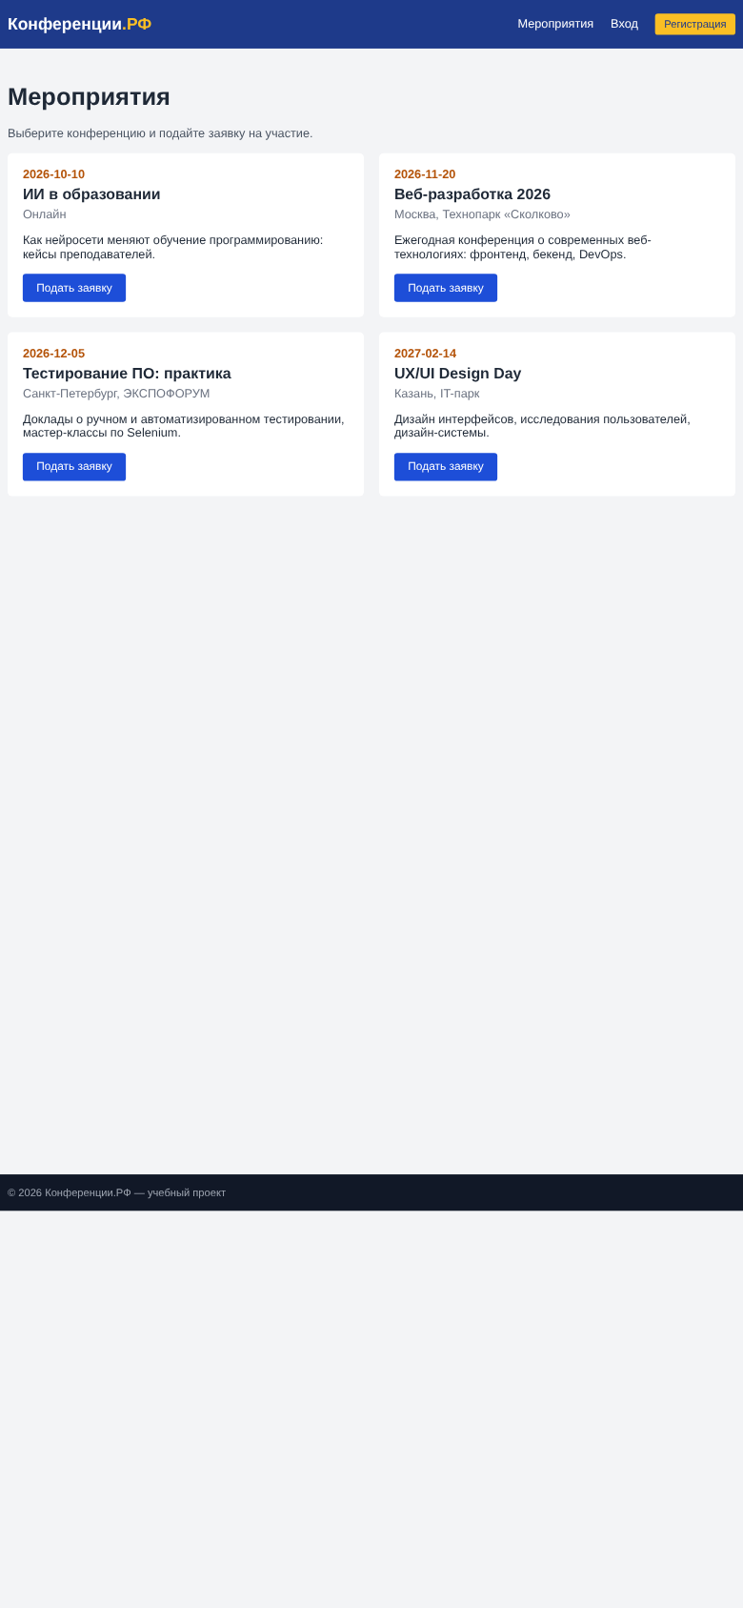
Рисунок 1 — До доработки: главная страница на смартфоне 390×844

2. Внесённые изменения
- Добавлен мета-тег <meta name="viewport" content="width=device-width, initial-scale=1">.
- Фиксированная ширина контейнера 960 px заменена резиновой: width: 100%; max-width: 1040px с внутренними отступами.
- Сетки карточек переведены на grid-template-columns: repeat(auto-fill, minmax(300px, 1fr)) — количество колонок подстраивается под ширину.
- Медиа-запрос max-width: 768px: меню сворачивается в кнопку-«бургер», заголовки уменьшаются, шапка страницы перестраивается в колонку.
- Медиа-запрос max-width: 480px: одна колонка карточек, форма на всю ширину, кнопки на всю ширину, фильтр статусов прокручивается горизонтально внутри себя.
- Обычные кнопки и поля ввода — высотой не менее 44 px (удобно нажимать пальцем). Компактные кнопки (класс .btn--small: «Регистрация» в шапке и «Сохранить» в карточке заявки администратора) — не менее 36 px: на ПК «Сохранить» стоит в одной строке со списком статусов и вытягивается до его высоты 40 px, в открытом мобильном меню «Регистрация» имеет высоту 40 px. Шрифт в полях ввода — 16 px.
@media (max-width: 480px) {
.container { padding: 0 16px; }
.main { padding: 16px 16px 32px; }
.events, .cards { grid-template-columns: 1fr; gap: 14px; }
.event, .card { padding: 16px; }
.form { padding: 18px 16px; max-width: none; }
.form .btn { width: 100%; }
.field input, .field select, .field textarea { font-size: 16px; } /* iOS не масштабирует поле */
...
}
Кнопка-бургер управляется небольшим скриптом в base.html: класс is-open показывает меню, атрибут aria-expanded сообщает состояние экранным дикторам.

3. Тестирование на смартфоне 390×844 px
Таблица 1 — Результаты проверки на ширине 390 px
Страница | Ширина документа, px | Горизонтальная прокрутка
/ | 390 | нет
/register | 390 | нет
/login | 390 | нет
/applications | 390 | нет
/applications/new | 390 | нет
/applications/1/review | 390 | нет
/admin | 390 | нет

Таблица 2 — Высота элементов управления (измерено в Chromium)
Элемент | Класс | Высота при 390 px | Высота при 1366 px
Поля ввода и списки в формах | .field input/select | 44 px | 44 px
Обычные кнопки («Зарегистрироваться», «Войти», «Отправить заявку», «+ Новая заявка») | .btn | 44 px | 44 px
«Регистрация» в шапке | .btn.btn--small | 40 px (в открытом меню) | 36 px
«Сохранить» в карточке заявки (админ) | .btn.btn--small | 36 px | 40 px (по высоте списка)
Список статуса в карточке (админ) | .inline select | 40 px | 40 px

Минимальная высота полей и обычных кнопок на форме регистрации — 44 px, размер шрифта в полях — 16px. Дополнительно проверены ширины 768 px и 1366 px: горизонтальной прокрутки нет (ширина документа 768 и 1366 px соответственно).

Рисунок 2 — Главная страница на 390×844
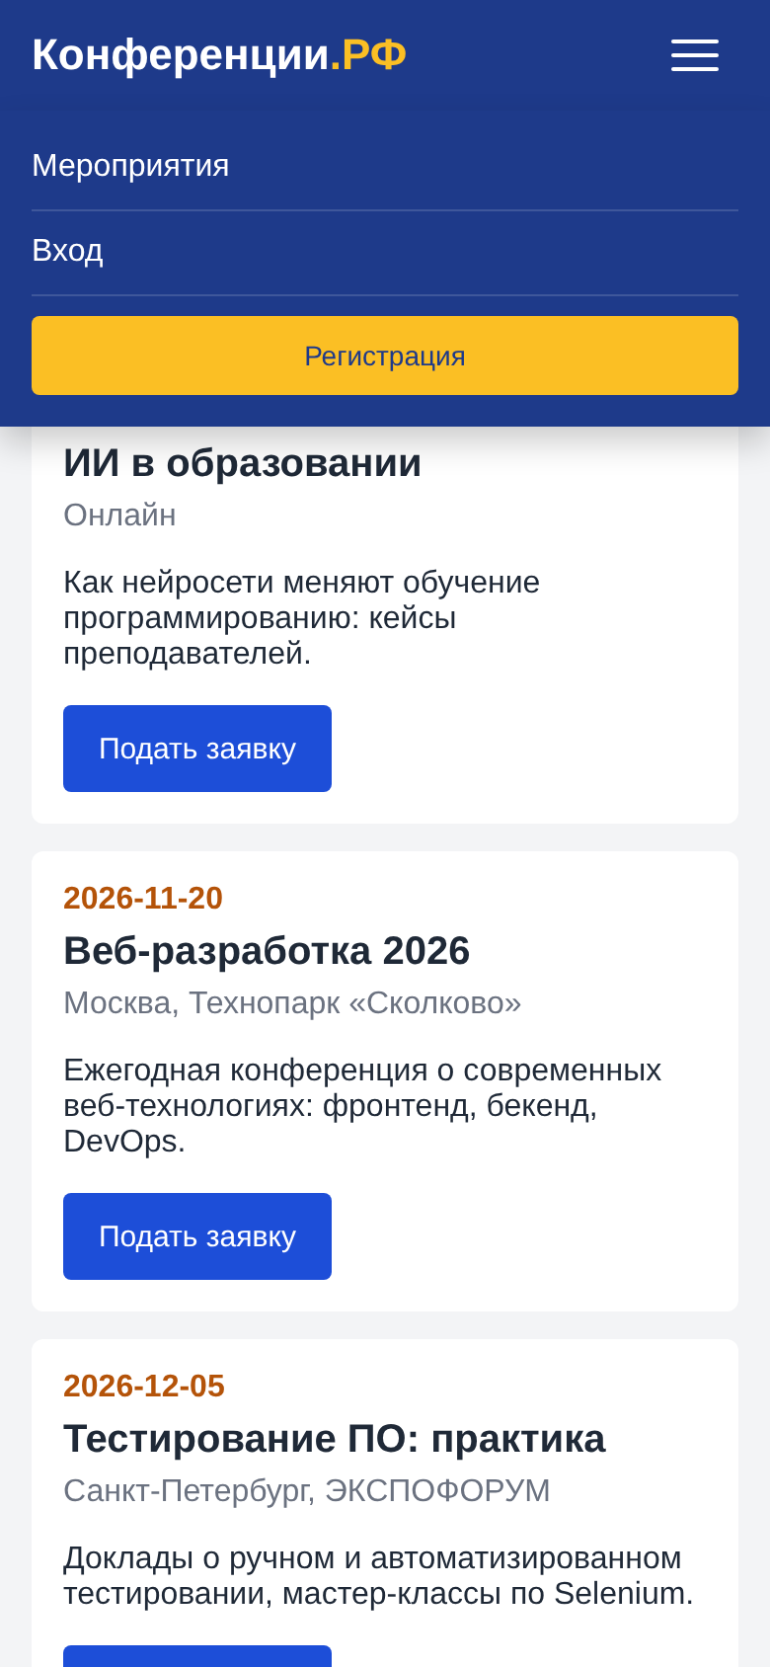
Рисунок 3 — Открытое мобильное меню
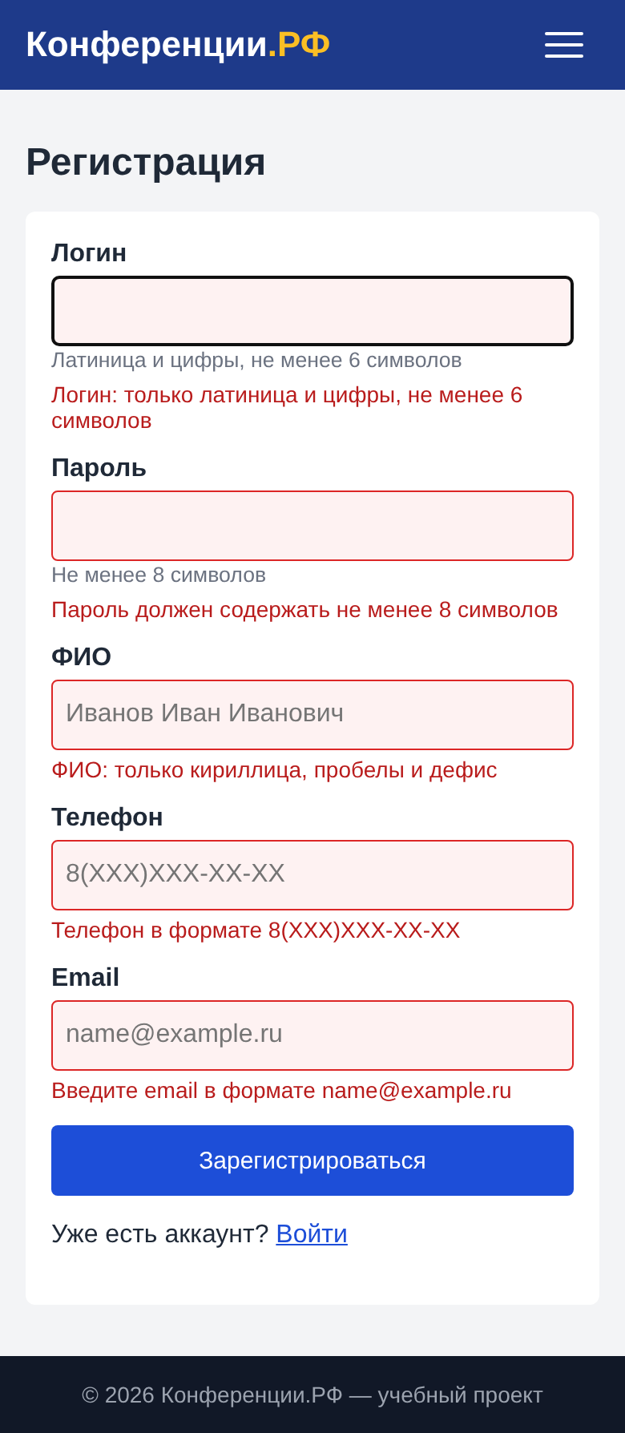
Рисунок 4 — Регистрация с ошибками на смартфоне
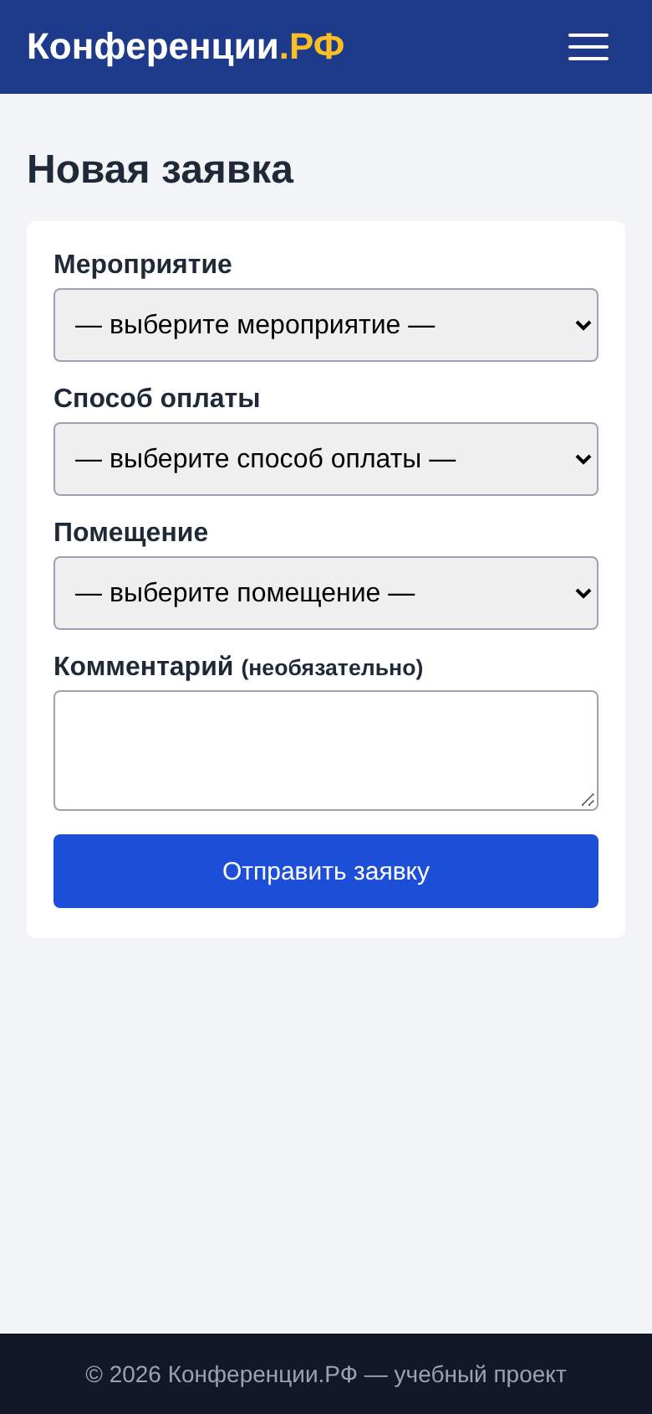
Рисунок 5 — Новая заявка на смартфоне
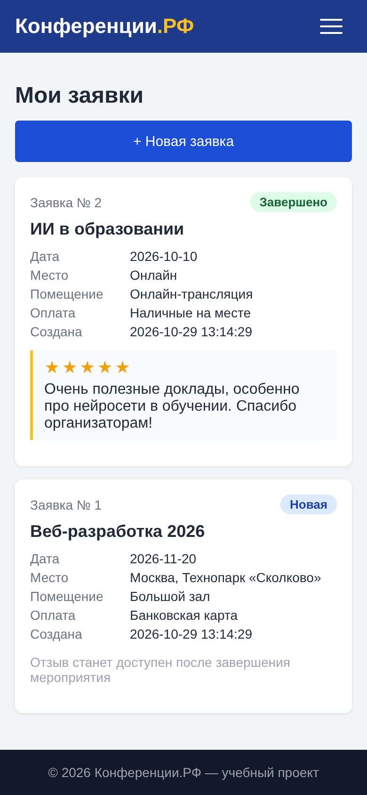
Рисунок 6 — Мои заявки на смартфоне
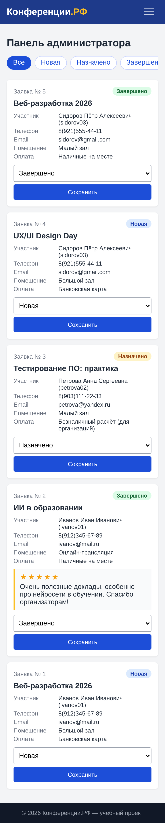
Рисунок 7 — Панель администратора на смартфоне
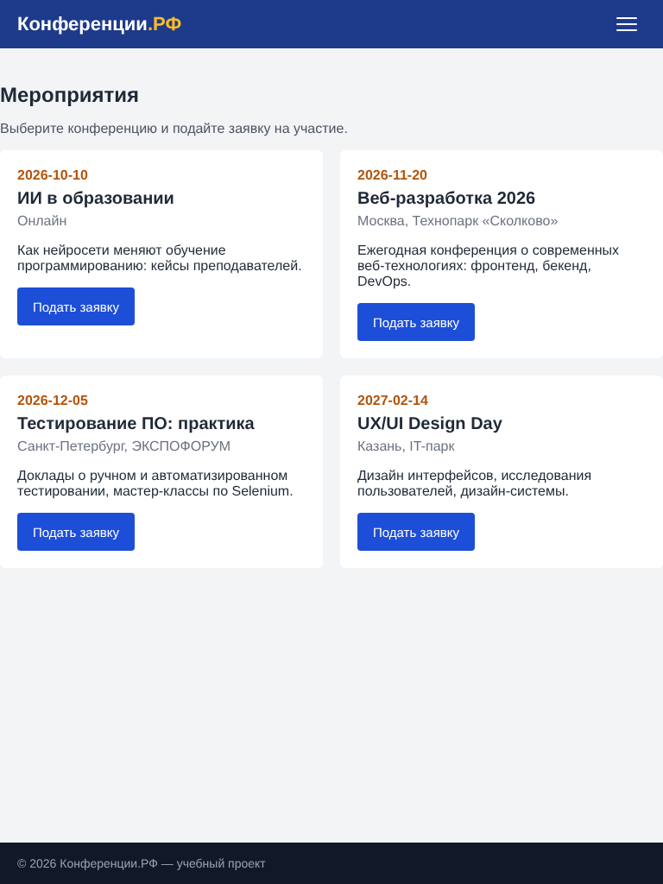
Рисунок 8 — Планшет 768×1024

4. Исправленные ошибки отображения
Таблица 3 — Исправленные ошибки
Ошибка | Исправление
Страница масштабировалась браузером, текст мелкий | добавлен meta viewport
Форма фиксированной ширины 420 px выходила за экран | width: 100%; max-width: 460px
Пункты меню не помещались в шапку | меню-«бургер» на ширине ≤ 768 px
Мобильное меню прилегало к краям экрана без отступов | меню позиционируется относительно шапки, добавлены внутренние отступы
Текст кнопок смещался при увеличенной высоте | кнопки переведены на inline-flex с выравниванием по центру
Выпадающий список статуса в карточке был мелким | отдельные стили для select внутри карточки, высота 40 px

5. Запуск
cd app
python3 -m venv venv && source venv/bin/activate
pip install -r requirements.txt
python app.py # приложение: http://127.0.0.1:5000
# администратор: логин Admin26, пароль Demo2026

Вывод
Все страницы приложения адаптированы с помощью резиновой сетки и медиа-запросов. На смартфоне 390×844 px нет горизонтальной прокрутки, меню свёрнуто в «бургер», элементы управления удобны для нажатия пальцем. Изменения зафиксированы коммитом.

